Носова Е.М.
Новые технологии образовательного процесса в современных условиях.

Протоколом заседания президиума Совета при Президенте Российской Федерации по стратегическому развитию и приоритетным проектам от 25 октября 2016 года № 9 утвержден паспорт приоритетного проекта «Современная цифровая образовательная среда в Российской Федерации». Включение приоритетного проекта по созданию цифровой образовательной среды в портфель Правительства Российской Федерации демонстрирует важность задач по развитию новых образовательных технологий.

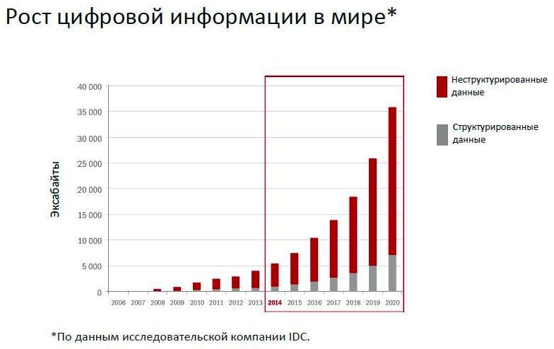
Динамика современного образования ни в чём не уступает другим сферам и отраслям общественной жизни. Более того, образование является на настоящий момент неотъемлемой частью экономического развития регионов. Всё это приводит к тому, что инновационные тенденции в развитии современного образования приводят к необходимости разработки нетрадиционных образовательных технологий. При этом инновации в образовании носят не дискретный, а системный характер, который и обеспечивает появление закономерностей в образовательных процессах [1].
Новые технологии требуют от ВУЗов поиска новых условий и технологий формирования компетенций студентов. В свою очередь, динамичное развитие образования приводит к необходимости создания новых форм обучения, связанных с потребностями общества в конкретных специалистах. При этом одним из передовых направлений оптимизации учебного процесса является реинжиниринг образования в целом.
Под реинжинирингом образования понимается радикальное перепроектирование процессов для достижения резких улучшений по решающим современным показателям деятельности образовательного учреждения, таким как профессиональная квалификация, деловые навыки и знания [2]. Таким образом, реинжиниринг подразумеваетвнедрение самых последних информационных методов, форм и средств для достижения совершенно новых образовательных целей[3].
К числу вышеупомянутых информационных методов, форм и средств относятся мультимедиа и гипермедиа-технологии, которые интегрируют в себе мощные распределенные образовательные ресурсы, они могут обеспечить среду формирования и проявления ключевых компетенций, к которым относятся в первую очередь информационная и коммуникативная. Мультимедиа и телекоммуникационные технологии открывают принципиально новые методические подходы в системе общего образования.
Мультимедийные технологии обогащают процесс обучения, позволяют сделать обучение более эффективным, вовлекая в процесс восприятия учебной информации большинство чувственных компонент обучающегося. Сегодня мультимедиа-технологии — это одно из перспективных направлений информатизации учебного процесса. В совершенствовании программного и методического обеспечения, материальной базы, а также в обязательном повышении квалификации преподавательского состава видится перспектива успешного применения современных информационных технологий в образовании.
Мультимедиа - это взаимодействие визуальных и аудиоэффектов под управлением интерактивного программного обеспечения с использованием современных технических и программных средств, они объединяют текст, звук, графику, фото, видео в одном цифровом представлении.
В то же время любой опытный преподаватель подтвердит, что на фоне достаточно частого положительного эффекта от внедрения информационных технологий, во многих случаях использование мультимедийных средств никак не сказывается на повышении эффективности обучения, а в некоторых случаях такое использование имеет негативный эффект. Очевидно, что решение проблем уместной и оправданной информатизации обучения должно осуществляться комплексно и повсеместно[4].
Гипермедиа – это компьютерные файлы, связанные посредством гипертекстовых ссылок для перемещения между мультимедийными объектами. Имеющиеся программные продукты, в том числе готовые электронные учебники, книги, пособия, методические материалы, а так же собственные разработки позволяют преподавателю повысить эффективность обучения. Незаменимым помощником в поиске и получении информации, и как средство общения с коллегами, становится Интернет.
Предоставление интерактивности является одним из наиболее значимых преимуществ мультимедиа-средств. Интерактивность позволяет в определенных пределах управлять представлением информации: студенты могут индивидуально менять настройки, изучать результаты, а также отвечать на запросы программы о конкретных предпочтениях пользователя. Они также могут устанавливать скорость подачи материала, число повторений и другие параметры, удовлетворяющие индивидуальным образовательным потребностям. Это позволяет сделать вывод о гибкости мультимедиа технологий.
Преподаватели должны учитывать два возможных направления внедрения средств мультимедиа в учебный процесс. Первое из них связано с тем, что такие средства включаются в учебный процесс в качестве "поддерживающих" средств в рамках традиционных методов исторически сложившейся системы высшего образования. В этом случае мультимедиа-ресурсы выступают как средство интенсификации учебного процесса, индивидуализации обучения и частичной автоматизации рутинной работы преподавателя, связанной с учетом, измерением и оценкой знаний студентов.
Внедрение мультимедиа-ресурсов в рамках второго направления приводит к изменению содержания образования, пересмотру методов и форм организации учебного процесса, построению целостных курсов, основанных на использовании содержательного наполнения ресурсов в отдельных учебных дисциплинах. Знания, умения и навыки в этом случае рассматриваются не как цель, а как средство развития личности будущего специалиста. Использование мультимедиа технологий будет оправданным и приведет к повышению эффективности обучения в том случае, если такое использование будет отвечать конкретным потребностям системы высшего образования, если обучение в полном объеме без использования соответствующих средств информатизации невозможно или затруднительно.
В рамках межвузовского взаимодействия, каждого ВУЗа, а также в рамках каждой кафедры, как его структурного подразделения, возможно создание самостоятельной образовательной сети. Она не имеет юридического статуса, ее работа строится на основе коллективного договора о совместной деятельности между образовательными учреждениями системы общего, дополнительного и профессионального образования, а также социальными партнерами, которые участвуют в сетевом взаимодействии, обмениваясь ресурсами и услугами.
Уникальность каждого участника такой сети сохраняется за счет того, что каждый из них предлагает свои способы реализации тех или иных образовательных задач в пространстве общих целей совместной деятельности. Выбор организационного варианта сетевого взаимодействия предполагает комплексный анализ возможностей каждого ОУ в качественной реализации образовательных программ и определяется, прежде всего, ресурсами, которыми располагают организации/структурные объекты - участники.
Одним из современных направлений в области информационных технологий, которое представляет возможность повсеместного и удобного сетевого доступа к совместно создаваемой совокупности вычислительных ресурсов, являются облачные технологии.
Для образовательных учреждений наиболее подходящими являются публичные и общественные облачные системы.
Несмотря на относительную новизну облачных технологий (первый проект был реализован в 1999 г.) уже накоплен опыт их применения в образовательном процессе учебных заведений разных уровней. При этом студентам предоставляется как возможность поддержки электронной почты для своих обучающихся и преподавателей, так и возможность перемещения в облако систем управления обучением [5].
При этом широкое использование информационных технологий приводит к развитию таких компетенций обучающихся, как:
- способность и готовность к самостоятельному освоению знаний.
- способность к сотрудничеству и коммуникации.
- способность к решению личностно и социально значимых проблем.
- способность и готовность к использованию ИКТ в целях обучения и развития.
- способность к самоорганизации, саморегуляции и рефлексии.
Средства ИКТ выступают технологической основой реализации инновационных педагогических технологий, являются средством формирования метапредметных результатов обучающихся. Более того, ИКТ являются ресурсом транслирования базовых национальных ценностей, формирования личностных результатов обучающихся, средством социализации обучающихся.
Таким образом, реализация технологии реинжиниринга в практике ВУЗов на базе широкого внедрения ИКТ становится одним из ключевых условий, обеспечивающих развитие компетенций будущих выпускников до уровня конкурентных преимуществ, обеспечивающих успешность на рынке труда.

СПИСОК ЛИТЕРАТУРЫ
- Бедрина С.Л. Реинжиниринг бизнес-процесов в условиях внедрения инновационных методов управления ВУЗом: Автореферат диссертации на соискание степени к.э.н – Владивосток, 2009.-22с.
- Рыжиков С.Н. Реинжиниринг учебного процесса посредством виртуального учебно-методического комплекса.; Современное дополнительное профессиональное педагогическое образование. – 2018. - № 1, стр. 38-48
- О.В. Перевозова Реинжиниринг в образовательном процессе как условие формирования конкурентных преимуществ менеджеров Интерактивная наука. – 2016. – № 4. https://interactive-plus.ru/e-articles/294/Action294-79967.pdf
- С.В. Петряев «Преимущества и недостатки использования мультимедийных технологий в обучении». КиберЛенинка: https://cyberleninka.ru/article/n/preimuschestva-i-nedostatki-ispolzovaniya-multimediynyh-tehnologiy-v-obuchenii
- Газейкина А.И., Кувина А.С. Применениеоблачных технологий в процессе обучения школьников. КиберЛенинка: https://cyberleninka.ru/article/n/primenenie-oblachnyh-tehnologiy-v-protsesse-obucheniya-shkolnikov

